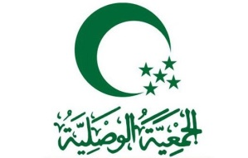 **PENILAIAN SEMESTER GANJIL**

**MTs AL WASHLIYAH INSANUL KAMIL**

**TAHUN PELAJARAN 2022 - 2023**

Nama : Mata Pelajaran : Seni Budaya

Kelas : No. Ujian :

1. Gambar merupakan bahasa yang universal dan dikenal jauh sebelum manusia mengenal......
2. Pakaian c.  Tulisan
3. Kendaraan     d.  makanan
4. Menggambar tidak hanya mengandalkan imajinasi, tetapi juga memerlukan.....
5. Proporsi c. Inspirasi
6. Komposisi d. Objek
7. Media menggambar yang memiliki sifat *aquarel* selain cat air adalah......
8. pastel c. cat poster
9. pensil warna d. krayon
10. Teknik memberi warna kesan gelap terang dengan menggunakan garis-garis yaitu....
11. pointilis c. arsir
12. blok d. aquarel
13. Berikut ini merupakan alam benda yang sudah terdapat di alam, yaitu.....
14. Batu, awan daunc. awan, air, batu
15. gelas, mangkok, kendid. batu, kayu, daun
16. Dalam menggambar bentuk, untuk mendapatkan kesan tiga dimensi dari objek yang digambar menggunakan teknik...
17. komposisi c. pencahayaan
18. perspektif d. siluet
19. Komposisi yang menunjukkan bahwa objek di bagian kanan tidak sama dengan objek di bagian kiri gambar tetapi terkesan menunjukkan keseimbangan adalah.....
20. sentral c. simetris
21. asimetris d. diagonal
22. Menggambar dengan cara menutup objek gambar menggunakan satu warna sehingga menimbulkan kesan siluet di sebut teknik.....
23. pointilis c. sapuan
24. blok d. arsir
25. Motif hias dapat dibuat dengan cara berikut ini, *kecuali*......
26. digambar c. dipahat
27. dicetak d diwarnai
28. Parang merupakan salah satu ragam batik yang bermotif.....
29. Flora c. fauna
30. Alam benda d. geometris
31. 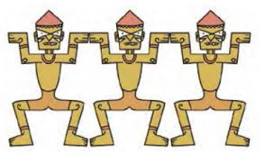Ragam hias di bawah menggunakan motif hias.......
32. flora
33. fauna
34. geometris
35. figuratif
36. Ragam hias figuratif biasanya mengambil objek......
37. flora c. fauna
38. manusia d. benda alam
39. Ragam hias pada kayu biasanya dibuat dengan teknik.....
40. celup c. pahat
41. cor d. ukir
42. 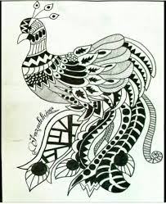Ragam hias di bawah menggunakan objek binatang adalah.....
43. belalang
44. kambing
45. burung
46. ikan
47. bentuk-bentuk ciptaan yang tidak terdapat pada alam nyata seperti motif makluk ajaib, raksasa, dan dewa disebut motif ........
48. kreasi c. benda alam
49. flora d. geometris
50. Simbol yang melambangkan kesuburan sebagai sumber penghidupan di muka bumi adalah ragam hias......
51. wajikan c. lung-lungan
52. gunungan d. patran
53. Teknik menggambar ragam hias dengan mengubah atau memisahkan bagian-bagian bentuk tetapi tidak meninggalkan kesatuan atau keselarasan disebut.......
54. realis c. fauna
55. deformasi d. kreasi
56. Yang mempengaruhi motif ragam hias di indonesia adalah.....
57. Kpengalaman, alam benda
58. Lingkungan alam, flora, fana dan manusia
59. pengamatan
60. alam benda, pengamatan
61. Motif hias merupakan bentuk yang dipola sehingga memberi kesan artistik, motif hias disebut juga.......
62. tumpal c. *ornament*
63. swastika d. meander
64. Bagi sebagian masyarakat di indonesia kegiatan menggambar ragam hias bertujuan untuk.....
65. Memenuhi kebutuhan ekspresi
66. Mencari tambahan materi
67. Kepentingan sosial
68. Menghormati roh nenek moyang

ESSAY

1. Sebutkan syarat-syarat menggambar bentuk yang baik ?
2. Sebutkan media yang digunakan untuk menggambar flora, fauna, dan alam benda ?
3. Jelaskan yang dimaksud dengan keseimbangan dan proporsi?
4. Jelaskan yang di maksud ragam hias geometris ?
5. Apa yang dimaksud ragam hias fauna ?